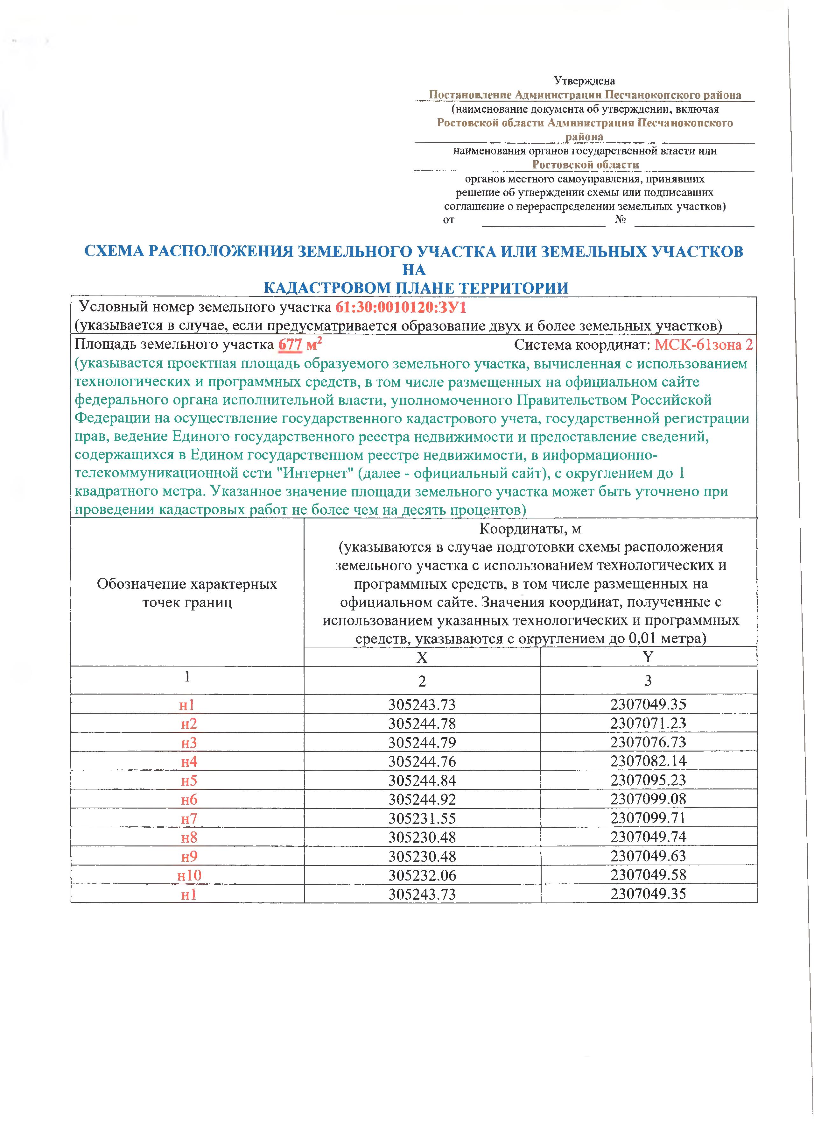
Приложение №1
к протоколу
общественных обсуждений
от 18.04.2024

